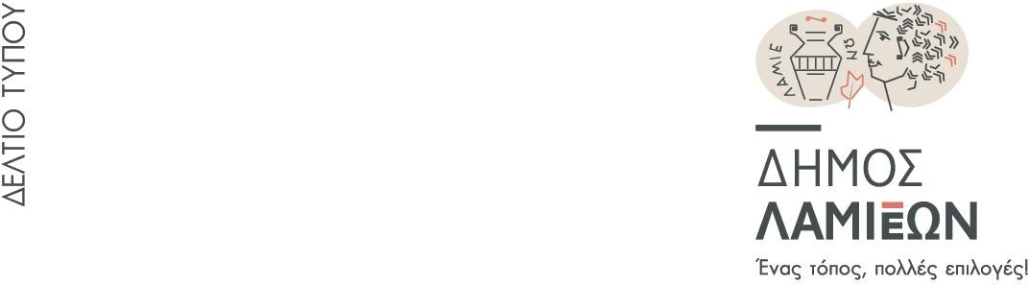



Λαμία, 12/09/2024

**Συγκέντρωση σχολικών ειδών για τα παιδιά του Ξενώνα Φιλοξενίας Γυναικών**

**Δήμου Λαμιέων**

Η νέα σχολική χρονιά ξεκινάει, αλλά όχι με τον ίδιο τρόπο για όλα τα παιδιά.

Τα παιδιά του Ξενώνα Φιλοξενίας Γυναικών Δήμου Λαμιέων έχουν βιώσει δύσκολες καταστάσεις και η ομαλή ένταξη στη σχολική ζωή είναι γι’ αυτά ακόμη πιο απαραίτητη. Εν όψει της νέας σχολικής χρονιάς, ο Ξενώνας Φιλοξενίας Γυναικών Δήμου Λαμιέων καλεί όλες και όλους να συνδράμουν ώστε τα φιλοξενούμενα παιδιά του να χαρούν τη σχολική ζωή με όλα τα απαραίτητα εφόδια.

Τα σχολικά είδη θα συγκεντρωθούν το **Σάββατο 14 Σεπτεμβρίου 2024 στον πεζόδρομο της Ρήγα Φεραίου στην συμβολή με την οδό Θεμιστοκλέους** **από 10:00-13:00**.

Κατόπιν, θα συγκεντρώνονται στο Δημαρχείο, Φλέμινγκ & Ερ. Σταυρού, Γραφείο 20 (ισόγειο), τηλ. 22313-51069, Δευτέρα 16/09 έως Παρασκευή 20/09 & ώρες 08:00-15:00.

Συγκεντρώνονται τα παρακάτω σχολικά είδη:

* Σχολικές τσάντες Νηπιαγωγείου - Δημοτικού - Γυμνασίου –Λυκείου (καινούργιες ή μεταχειρισμένες σε καλή κατάσταση)
* Παγούρια, δοχεία, τσάντες φαγητού
* Κασετίνες
* Μολύβια, στυλό, μαρκαδόροι, ξυλομπογιές, πινέλα
* Γόμες, ξύστρες, διορθωτικά, κόλλες (στικ & υγρές)
* Ψαλιδάκια, γεωμετρικά όργανα (χάρακες, διαβήτες κ.λπ.)
* Τετράδια : 3-4 θεμάτων, μπλε, χρωματιστά
* Ντοσιέ (μεγάλα- μικρά) και ανταλλακτικά φύλλα
* Φάκελοι με λάστιχο
* Διάφανο αυτοκόλλητο για την προστασία βιβλίων
* Μπλοκ ζωγραφικής και μπλοκ ακουαρέλας
* Τέμπερες - Κηρομπογιές - Πλαστελίνες

Καλή σχολική χρονιά για ΟΛΑ τα παιδιά!